Глупак Людмила Григорівна,
учитель математики
Білоцерківської загальноосвітньої
школи І-ІІІ ступенів № 5,
вища кваліфікаційна категорія,
«Старший учитель»

Тема. Тригонометричні функції. 10 клас.

Мета. Узагальнити і систематизувати знання учнів про тригонометричні функції та формули.
Розвивати вміння використовувати властивості тригонометричних функцій та тригонометричні формули для розв`язання вправ, творчу активність, логічне мислення; розвивати навички самостійної роботи з додатковою літературою;
Виховувати самостійність мислення, толерантність до міркувань інших учнів, зацікавленість темою, залучати до роботи в групі. Поставити перед учнями завдання пошукового та творчого характеру для всебічного вивчення даної теми.
Тип уроку. Урок систематизації та узагальнення знань.

Методи навчання, прийоми: опереджувальне завдання, робота в групах, словесні, наочні, практичні.

Основні терміни і поняття: тригонометричні функції синус, косинус, тангенс, котангенс; властивості функцій, тригонометричні формули зведення, подвійного кута, додавання.

Міжпредметні зв’язки: геометрія, література.

Наочність: презентація «Тригонометричні функції», таблиця, лист самоконтролю, ППЗ “Алгебра, 10”,

Технічні засоби навчання: комп`ютер, проектор, мультимедіа, програма Power Point.

Хід уроку:
І. Організаційний момент.
Я хочу, щоб сьогоднішній наш урок ми розпочали з однієї дуже важливої справи. Вона нічого не вимагає, але багато дає. Вона збагачує тих, хто нею обдаровує. Вона триває мить, а в пам’яті залишається подеколи назавжди. Але й не можна купити, не можна випросити, не можна ні позичити, ні вкрасти, оскільки вона сама по собі ні на що не годиться, поки її не віддали. Я говорю про посмішку. Тому поділіться посмішкою одне з одним, посміхніться світу, і він посміхнеться вам!

ІІ. Оголошення теми уроку, постановка мети, мотивація навчальної діяльності.
Лист самооцінки

Розділ 1 | Розділ 2 | Розділ 3 | Розділ 4 | Розділ 5 | Розділ 6
Тригоно-метричні функції | Тригоно-метричне коло | Тригоно-метричні формули | Самостійна робота | Розв’язування вправ | Додаткові бали | Всього  балів

ІІІ. Актуалізація опорних знань.
Повторимо опорні факти, які ми вивчили за даний час.
Розділ 1. Тригонометричні функції.
Бліц-опитування
- Синусоїда, косинусоїда, тангенсоїда, котангенсоїда – назви …
(графіків)
- Вісь Оу – це вісь … (ординат)
3. Синус, косинус, тангенс, котангенс – це … функції (тригонометричні)
- Яка функція називається зростаючою?
(більшому значенню аргументу відповідає більше значення функції).
- Симетрія графіка парної функції. (відносно осі ОУ)
- Яка функція називається спадною?
(більшому значенню аргументу відповідає менше значення функції).
- Період функції y = sinx? (Т = 2π)
- Яка функція називається парною? (f(-x) =f(x))
- Період функції y = tgx? (Т = π)
10. Яка функція називається непарною? (f(-x) = -f(x))
11. Множина значень функції y = sinx, y = cosx ([-1;1])

Питання 1.
На якому з малюнків відображений графік функції y = sin2x,
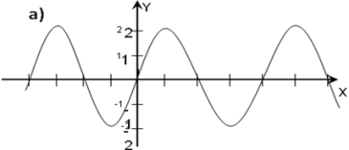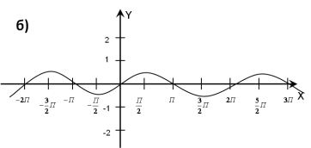

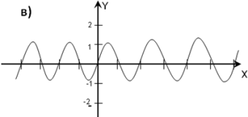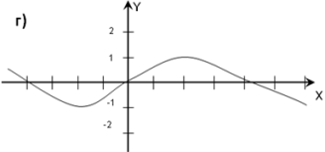
(Відповідь: В)

Питання 2.
Який із малюнків відповідає графіку функції y = cosx+1?

А  1  -1  -2  2  X  Y | Б  1  -1  -2  2  X  Y
В  1  -1  -2  2  X  Y | Г  1  -1  -2  2  X  Y

(Відповідь: Г)

Питання 3. (виберіть відповідність між графіком і прислів’ям)

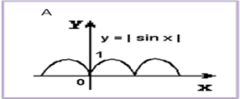 | Любишь с горочки кататься, люби и саночки возить.
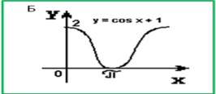 | Как аукнется, так и откликнется.
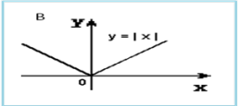 | Повторение – мать учения.

Будь-яка наука могла б пишатися такою історією, як історія математики, тому що вона менш за все історія помилок. Але мудрі люди кажуть “ Не помиляється той, хто нічого не робить” або “ На помилках вчаться”.
Розділ 2. Тригонометричне коло.
Розв’язування усних вправ.
1) Знайдіть і виправте, де необхідно, помилки.

А) y Б) у В) у

- + + + - +

0 х 0 х 0 х
- + - - - -

у= sinх y=cosх y= tgх

Г) cos (-x)= - cosx; Д) tg (- х) = tg х

2) Визначити знак виразів tg 170º; cos 200º; ctg 185º; sin 240º.
3) Яка з точок розташованих на одичному колі відповідає числу
А) П; Б) - ; В) у Р
(с) (м) (р) C N
0 х

M

4) Кутом якої чверті буде кут , якщо
а) cosα > 0; sinα < 0 б) tgα > 0; cosα < 0
(< α< 2П) (П<α<)

Розділ 3. Тригонометричні формули.
Скласти формули. (робота в парах).

1 |  |  |  | Л
2 |  |  |  | А
3 |  |  |  | А
4 |  |  |  | Т
5 |  |  |  | Н
6 |  |  |  | М
7 |  |  |  | Н
8 |  |  |  | Д
9 |  |  |  | В
10 |  |  |  | И
11 |  |  |  | Е
12 |  |  |  | Е
13 |  |  |  | 3
14 |  |  |  | Н

Розділ 4. Самостійна робота
Варіант 1 Варіант2
Відповіді (помінятись зошитами і виставити кількість балів)
На слайді висвітлені відповіді.
Варіант 1 Варіант2
- Синусом кута α називається ордината точки, отриманої поворотом точки (1;0) навколо початку координат на кут α  - tg α =  - sin² α +cos² α = 1  - 1+ tg² α =  - sin(-α) = - sin α  - tg (-α) = -tg α  - cos (α+β) = cosα cosβ – sinα sinβ  - sin (α-β) = sinα cosβ - cosα sinβ  - sin 2α = 2sin αcos α  - tg (α+β) =  - sin(π- α) =sin α  - cos (+ α) = -sinα | - Косинусом угла α називається абсциса точки, отриманої поворотом точки (1;0) навколо початку координат на кут α  - ctg α=  - tg α∙ ctg α = 1  - 1+ ctg² α=  - cos (-α) = cos α  - ctg (-α) = -ctg α  - cos (α-β)=cosα cosβ +sinα sinβ  - sin (α+β)= sinα cosβ + cosα sinβ  - cos 2α=cos² α-sin² α  - tg 2α=  - cos(π- α)= - cos α  - sin (+ α)=-cos α

Розділ 5. Розв׳язування вправ.

Спростити вираз:

Завдання | Відповіді
 | -cos 40⁰
 | -cos 40⁰

Спростити вираз:

Завдання | Відповіді
 | 4sin²
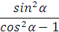 | -1
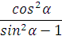 | - 1

Обчислити:

1. cos 62⁰cos28⁰ - sin 62⁰ sin 28⁰
2. sin 112⁰ cos22⁰ - sin 22⁰ cos 112⁰
3. cos 52⁰cos7⁰ + sin 52⁰ sin 7⁰
4. sin 29⁰ cos16⁰ + sin 16⁰ cos 29⁰
5. = tg(40⁰ + 5⁰)
6. = tg(55⁰ - 10⁰)
Колективне розв′язування геометричної задачі.

Косинус кута при основі рівнобедреного трикутника дорівнює 0,8. Знайдіть синус і косинус кута при вершині цього трикутника.
Розв′язування.
Розглянемо рівнобедрений . За умовою cos∠А = 0,8. Опустимо висоту СМ (вона є також бісектрисою і медіаною). – прямокутний.

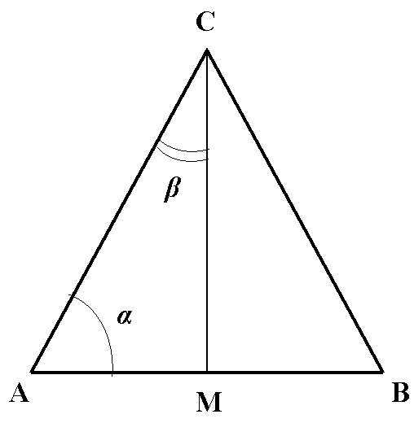 | Нехай ∠А = α, ∠С = , α + = 90⁰,  sin = sin (90⁰ - α) = cos α, sin = 0,8  cos = = = 0,6  sin 2 = 2 sin cos = 2·0,8·0,6 = 2·0,48 = 0,96  cos 2 = 1 - 2 sin² = 1 - 2·(0,8)² = 1 – 1,28 = - 0,28  Відповідь: 0,96; - 0,28.

VІ. Це цікаво.

Екскурс в історію.
Зародження тригонометрії відноситься к глибокої давнини. Сама назва «тригонометрія» грецького проходження, що означає «вимірювання трикутників». Одним із засновників тригонометрії вважають давньогрецького астронома Гіпарха, який жив в ІІ віці до нашої ери. Гіпарх (Hípparchos) (близько 180-190 років до н. е.)
Гіпарх є автором перших тригонометричних таблиць і одним із засновників астрономії

№0 Мізинець 0⁰
№1 Безіменний 30⁰
№2 Середній 45⁰
№3 Вказівний 60⁰
№4 Великий 90⁰

VІІ. Практичне застосування тригонометричних формул.
Презентації учнів.

VІІІ. Підведення підсумків
Лист самооцінки

Розділ 1 | Розділ 2 | Розділ 3 | Розділ 4 | Розділ 5 | Розділ 6
Тригоно-метричні функції | Тригоно-метричне коло | Тригоно-метричні формули | Самостійна робота | Розв’язування вправ | Додаткові бали | Всього  балів
14 | 10 | 14 | 12 | 15 | 10 | 75

Критерії оцінювання листа самооцінки.
Бали | Оцінка
70-75 | 12
65-69 | 11
60-64 | 10
55-59 | 9
50-54 | 8
45-49 | 7
40-44 | 6
35-39 | 5
30-34 | 4
25-29 | 3
20-24 | 2
0-19 | 1

ІХ. Домашнє завдання.
Підготуватися до контрольної роботи.
Створити презентацію з теми «Практичне застосування тригонометричних функцій».
Доповідь складається з двох частин – тез та презентації.
У тезах потрібно зазначити:
- Предмет дослідження.
- Методи дослідження.
- Практичне значення.
Комп’ютерна презентація повинна відповідати темі та містити не більше 20 слайдів. Час на виконання – 1 тиждень.

Список використаних інтернет-джерел
1. Певцова О.В. «Тригонометрические формулы».
2. Свідер Л.М. «Тригонометричні функції».

